기초컴퓨터프로그래밍 10분반 25_이규하 (2021039057)

11주차 Report

문제 1)

1.한주의 레포트를 풀고 작성하는 데까지 걸리는 총 시간(평균)은?

6 ~ 7시간 소요됩니다.

2. 하나의 프로그래밍 문제에 대해 순수 알고리즘 만을 고민하는 시간은 대략 얼마인가?

5 ~ 10분 소요됩니다.

3. 학습한 여러 파트 중에서 가장 어려웠던 파트는 무엇인가요? 또한 어려운 파트의 학습은 어떻게 하였나요? 혹시, 지금도 잘 이해가 안되는 파트가 있다면 어느 파트입니까?

현재까지 어려웠던 파트가 없었습니다.

4. 지금까지 학습한 내용에 대해 본인의 이해도는 몇 % 인가요?

95 % 정도라 생각합니다

5. 본 교과목의 학습은 어떻게 하였나요?

강의를 통한 학습 후 강의 자료와 교재로 복습하고 레포트 작성 시 부분부분 교재를 참조하거나 인터넷에 바로 검색을 해봅니다.

6. 향후 비대면 온라인 교육에서 보강, 개선되었으면 하는 점이 있다면? (아이디어?)

교수님의 수업 부분에 대해서는 저는 충분히 흥미를 느끼고 잘 따르려 합니다. 그러나 레포트의 양이 아주 많습니다..... 교수님께서 각자에게 문법 내용 숙지와 이해를 목적으로 코드당 설명과 각 주석을 다 달도록 레포트를 내주시는 것은 충분히 좋은 과정일 것입니다. 그러한 부분은 저도 만족을 합니다만, 문제 수가 많습니다….. 저는 워낙 프로그래밍을 좋아하여 꽤 이른나이부터 이런 분야에 관심을 가지게 되었지만, 매주 나오는 레포트의 양을 보고 어떤 때에는 엄청 하기 싫을 때도 많았습니다. 저는 이러한 부분을 레포트 작성과 BlackBoard 의 Quiz풀이를 병행하여 레포트 문제 수를 줄이는 것도 괜찮은 방법이라 생각합니다. 한 주차에 배운 개념 중 중요한 부분을 1~2문제로 레포트에 내고 나머지 부분은 Quiz를 통해 학습할 수 있도록 하는 것입니다.

7. 본 교과목 관련 본인이 하고 싶은 이야기를 자유롭게 기술 하시오.

각 주마다 제출한 레포트에 주어지는 가산점에 대한 기준이나 그렇게 주어진 이유가 궁금합니다!

문제 2) 다음 프로그램의 오류를 전부 수정하라.

case. 1

Before

#define MAX_SIZE 3

int main(void){

    int a[MAX_SIZE]={0, 1, 2, 3};

    int b[3.0];

    for(i=0; i<=MAX_SIZE; i++)

        b[i]=a[i];

    return 0;

}

After

#define MAX_SIZE 3

int main(void){

    int a[MAX_SIZE]={0, 1, 2}; // 맨 위에서 MAX_SIZE를 3으로 정의내렸다.

    //따라서 배열을 초기화 할 때 MAX_SIZE 만큼의 크기를 가지므로 하나를 지웠다.

    int b[3]; // index에는 정수만 들어와야 할 것이다

    for(i=0; i<=MAX_SIZE; i++)

        b[i]=a[i];

    return 0;

case. 2

Before

#define MAX_SIZE 3

int main(void){

    int a[MAX_SIZE]={0, 1, 2, 3};

    int b[3.0];

    for(i=0; i<=MAX_SIZE; i++)

        b[i]=a[i];

    return 0;

}

After

#define MAX_SIZE 4

// 배열을 초기화 할 때 초기값이 4개이므로 MAX_SIZE를 4로 바꾸었다.

int main(void){

    int a[MAX_SIZE]={0, 1, 2, 3};

    int b[4]; // index에는 정수만 들어와야 할 것이다

    for(i=0; i<=MAX_SIZE; i++)

        b[i]=a[i];

    return 0;

}

문제 3) 크기가 10인 1차원 배열에 난수를 저장한 후에, 최대값과 최소값을 출력하는 프로그램을 작성하라. 난수는 rand() 함수를 호출하여 생성하라.

Hint : x[i] = rand(); // 난수를 생성하여서 i번째 배열 요소에 대입한다.

* 문제 분석 & 동작 설명

크기가 10인 1차원 배열을 형성한 후, 힌트처럼 x[i] = rand(); 를 이용해 랜덤 한 수를 배열의 방 하나씩 끼워 넣어주도록 하자. 이 문제에서 핵심이 되는 부분은 배열 내에서 최대값과 최소값을 판별해 내야하는 것이다. 따라서 이는 배열의 첫번째 요소를 최소값과 최대값으로 다 가정하고 배열의 두번째 요소부터 마지막 요소까지 이 최소값과 최대값을 비교하도록 하자. 만약 배열의 요소가 현재의 최소값보다 작다면 새로운 최소값으로 갱신하고, 현재의 최소값보다 크다면 새로운 최대값으로 갱신하도록 하자. 그러고나서 마지막에 최종 최소값과 최대값을 출력해주면 되겠다.

* 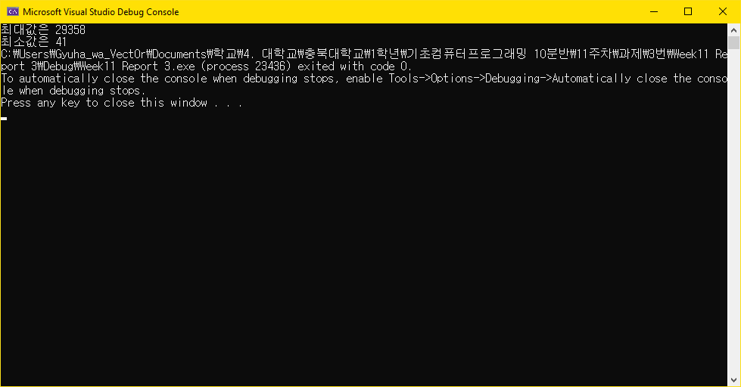프로그램 소스 (주석 포함)

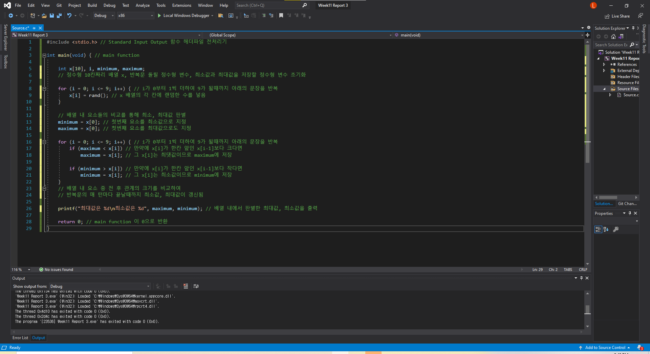

// 배열에 난수를 불러 최대 최소 구별하는 프로그램

문제 4) 2개의 정수 배열 a, b를 받아서 대응되는 배열 원소가 같은지를 검사하는 함수 array_equal(int a[], int b[], int size)를 작성하고 테스트하라. 이 함수는 a[0]와 b[0], a[1]과 b[1], ... , a[size-1]와 b[size-1]가 같은지를 검사한다. 만약 전체 원소가 같다면 1을 반환하고 그렇지 않으면 0을 반환한다.

Hint : 반복 루프를 이용하여서 배열의 각 요소가 같은지를 검사한다. 만약 하나라도 다르면 0을 바로 반환하면 된다.

* 문제 분석 & 동작 설명

10의 같은 사이즈 배열을 2개를 선언하여 각각 입력받도록 하자. 그 때, 반복문을 이용하여 한 칸씩 차례대로 넣어주도록 하자. 문제에서 사용자 정의함수를 생성해라 하였다. 그 함수는 두 배열의 각 요소가 같은지 다른지 비교하는 기능을 포함하여야 한다. 이것도 반복문을 이용하여 각 칸의 요소를 비교하여야 한다. 같으면 1로 리턴하고, 다르면 그 달라지는 순간에 반복문을 탈출하여0으로 리턴해주자. 리턴 해준 값이 1이면 입력받은 두 배열은 같다고 출력하고, 0이면 입력받은 두 배열은 다르다고 출력해주자.

* 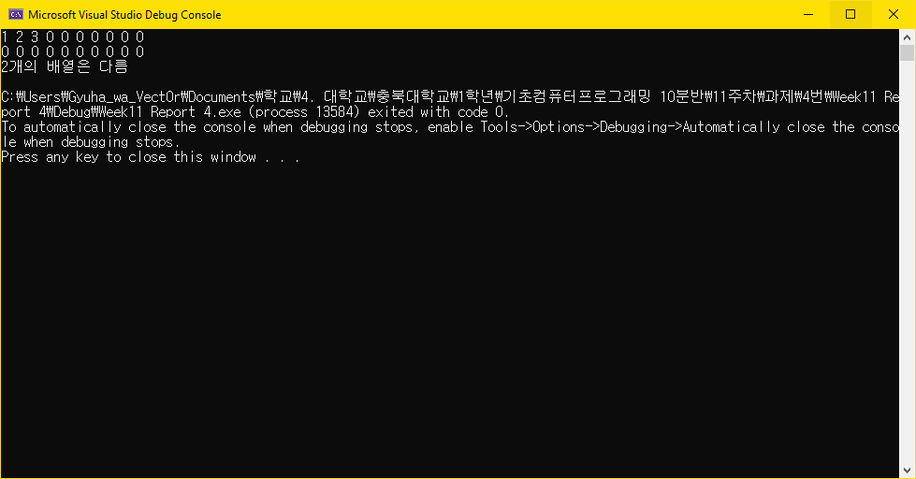프로그램 소스 (주석 포함)

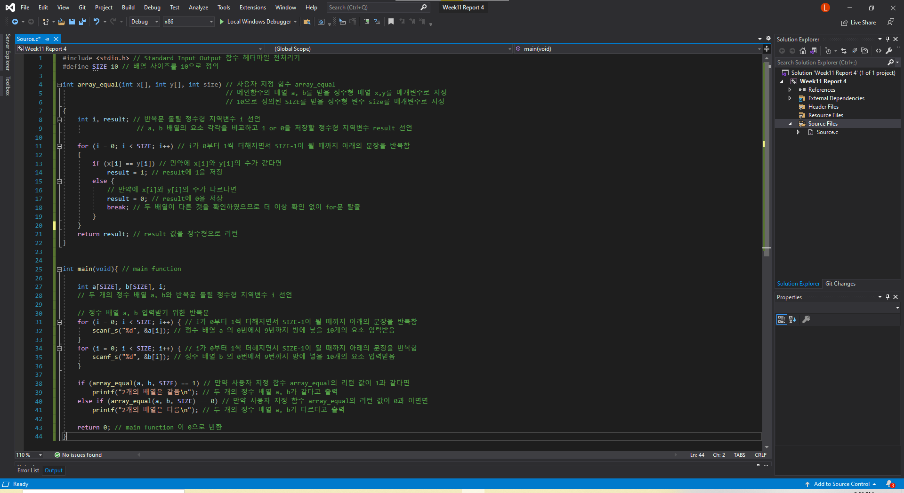

// 배열의 요소를 비교하여 같은지 다른지 판별해주는 프로그램

문제 5) 다음과 같은 2차원 표를 배열로 생성하고, 각 열의 합계를 구하여 출력하는 프로그램을 작성하라.

|  |  |  |  |  |
| --- | --- | --- | --- | --- |
| 12 | 56 | 32 | 16 | 98 |
| 99 | 56 | 34 | 41 | 3 |
| 65 | 3 | 87 | 78 | 21 |

Hint : 2차원 배열을 주어진 표로 초기화 한다. 각 행의 합계, 각 열의 합계를 중첩 반복문을 통하여 계산한다.

* 문제 분석 & 동작 설명

문제에 3개의 행과 5개의 열로 구성된 2차원 배열의 표가 주어져 있다. 행 단위로 끊어 2차원 배열을 선언해주자. 표의 (0,0) 부터 (4,0)까지의 요소를 반복문을 이용하여 다 더하도록 하고, 반복문의 중첩을 이용하여 (0,1) 부터 (4,1), (0,2) 부터 (4,2)의 요소도 다 더해주도록 하자. 이렇게 각 행 단위의 더해진 값들을 출력해주자. 그리고 표의 (0,0) 부터 (0,2)까지의 요소를 반복문을 이용하여 다 더하도록 하고, 반복문의 중첩을 이용하여 (1,0) 부터 (1,2), (2,0) 부터 (2,2), (3,0) 부터 (3,2), (4,0) 부터 (4,2)의 요소도 다 더해주도록 하자. 이렇게 각 열 단위의 더해진 값들을 출력해주자.

* 프로그램 소스 (주석 포함)

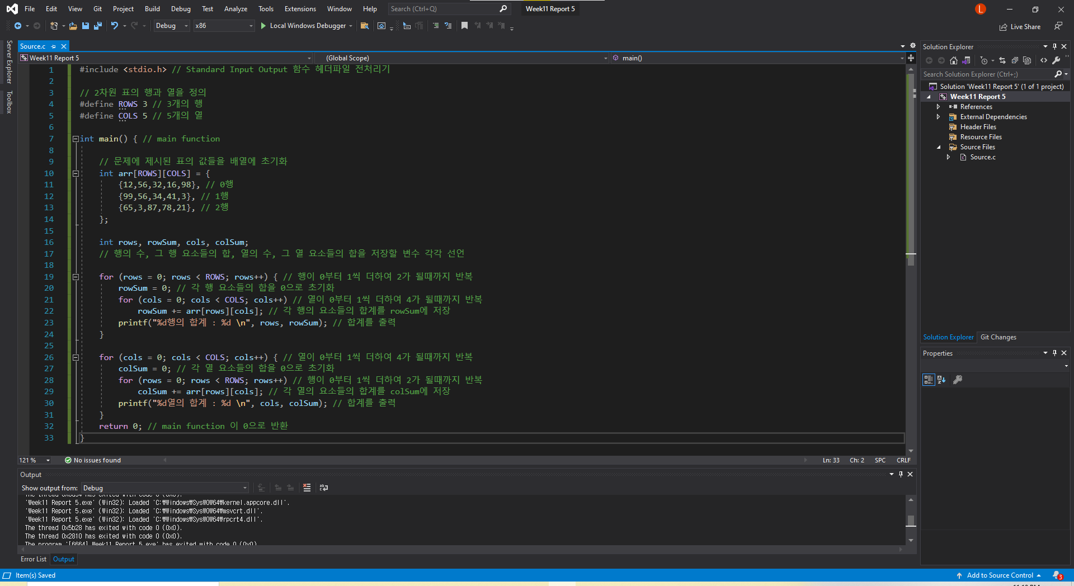

// 2차원 배열의 행끼리, 열끼리의 합을 구하는 프로그램

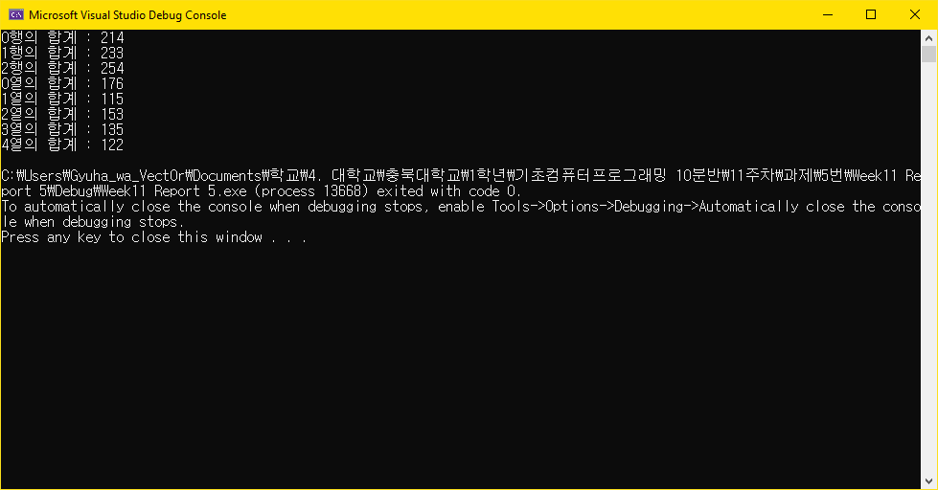

문제 6) 사용자가 입력하는 10개의 실수 자료의 평균과 표준 편차를 계산하는 프로그램을 작성하라. 자료들은 난수를 생성하여서 작성된다. (정수로 생성하여서 실수로 변환하라.) 평균은 n개의 실수가 주어져 있을 때, 다음과 같이 계산된다.

평균 :

표준 편차는 분산의 양의 제곱근으로 분산은 다음과 같이 계산된다. 표준 편차는 자료가 평균값 주위에 어느 정도의 넓이를 분포하고 있는가를 나타내는 하나의 척도이다.

분산 :

Hint : 사용자가 입력하는 자료 값들은 모두 배열에 저장한다. 평균과 표준편차를 구하는 함수를 작성하고 함수의 인수로 배열을 넘기도록 하자.

* 문제 분석 & 동작 설명

입력된 10개의 수치를 이용하여 평균과 표준편차를 계산해야 한다. 10개의 수치를 저장할 배열을 만들고, 그 배열을 가지고 놀면 될 것이다. 문제에서는 입력 받은 값을 실수로 변환해라 했으므로 배열 선언할 때 실수형으로 선언해주면 되겠다. 배열에 10개 값을 입력 받아야 하므로 이는 반복문을 통해 하나씩 받아 배열에 저장해주자. 힌트에서 평균과 표준편차를 구하는 함수를 작정하자 했으니 힌트를 따라 함수를 각각 만들어주고 함수의 매개변수로 배열과 배열의 크기를 넘기도록 하자. 평균을 구하는 함수 내에서는 반복문을 이용하여 배열을 이루는 각 요소들의 총 합을 계산한 뒤 배열의 크기로 나누어 주면 될 것이다. 이를 출력하도록 하자. 그리고 표준편차를 구하는 함수 내에서는 반복문을 이용하여 배열을 이루는 각 요소들에서 앞서 구했던 평균을 뺀 값의 제곱값을 계산한 뒤 배열의 크기로 나누고 루트를 씌워주면 될 것이다. 이를 출력하도록 하자

* 프로그램 소스 (주석 포함)

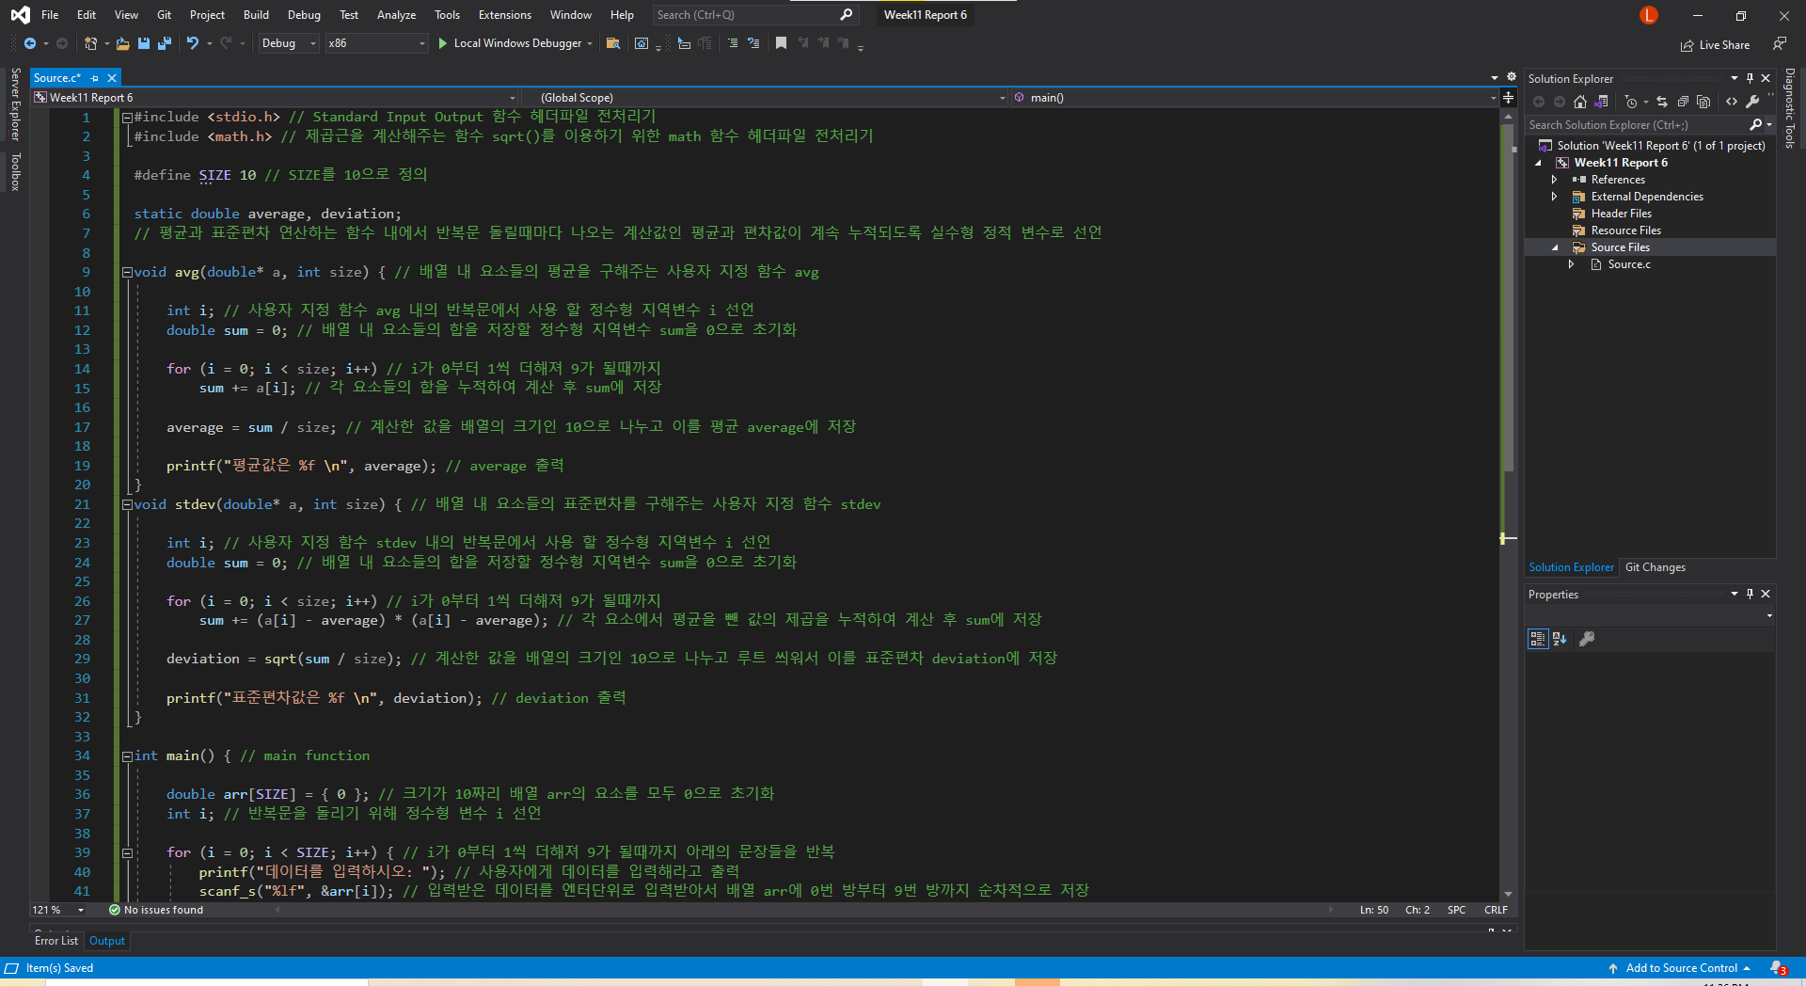(Line 1 ~ Line 33)

// 배열의 요소들의 평균과 표준편차를 구하는 프로그램

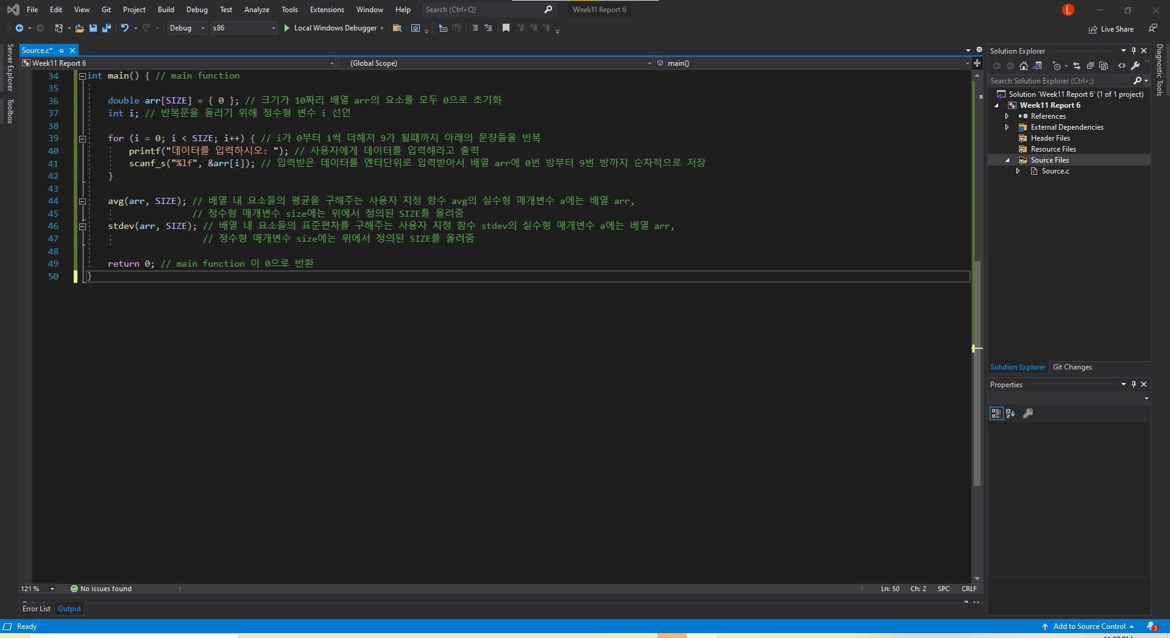(Line 34 ~ Line 50)

